 | 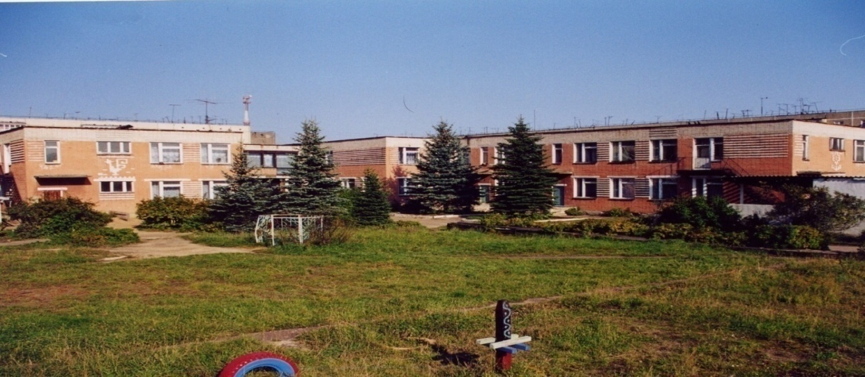 | 
Муниципальное дошкольное образовательное учреждение
детский сад №117 «Электроник» комбинированного вида
городского округа город Буй

КОНСПЕКТ
индивидуального занятия
в старшей группе «Василёк»
компенсирующей направленности
для детей с задержкой психического развития

Тема: «Фрукты»

Разработала:
учитель-дефектолог
Коциба Ольга Альбертовна

2023 год
Цель: Закрепление и обобщение знаний по лексической теме «Фрукты».
Приоритетная образовательная область: познавательное развитие, речевое развитие.
Интегрируемые образовательные области: социально-коммуникативное развитие.
Задачи:
Образовательные:
- Закрепить и уточнить знания о фруктах.
- Закрепить и обогатить словарь по теме.
- Закрепить умение образовывать существительные множественного числа от существительного единственного числа.
- Закрепить умение согласовывать числительные с существительными.
- Закрепить умение в словообразовании с помощью уменьшительно-ласкательных суффиксов.
- закрепить навык образования относительных прилагательных от существительных; навык составления сложных слов.
Развивающие:
-Развитие связной речи.
-Развитие межполушарного взаимодействия, посредством кинезиологических упражнений.
- Развитие устойчивости слухового и зрительного внимания.
- Развитие логического мышления и памяти.
- Развитие общей и мелкой моторики.
- Развитие тактильного восприятия.
- Развитие различных сторон мыслительной деятельности: анализ, сравнение, обобщение.
- Развивать коммуникативные навыки, совершенствовать диалогическую речь.
- Коррекция и развитие личностных качеств эмоционально-волевой сферы: навыков самоконтроля, усидчивости.

Воспитательные:
- Создать положительный эмоциональный настрой.
- Формировать навык сотрудничества, доброжелательность.
- Воспитывать самостоятельность, умение понимать учебную задачу и выполнять ее
самостоятельно.
Здоровьесберегающие:
- Способствовать снижению уровня утомляемости и повышению уровня внимания с помощью кинезиологических упражнений.

Материал к занятию:
Муляжи фруктов, игра «Один-много», игра «Посчитай-ка», карточки с кинезиопозами, игра «Цепочки или Заколдованные фрукты», игра «нейробродилки-назови ласково», контейнер с манкой, балансировочные «кочки», яблоко.
Части НОД | Деятельность воспитателя | Деятельность детей
1 часть  вводная | Цель: Привлечение внимания, повышение интереса, формирование позитивной мотивации на предстоящую деятельность, доброжелательных отношений.
Создание образовательной ситуации  Мотивация детей на предстоящую деятельность  Формирование цели | Дефектолог: Здравствуй!  Ребенок: Здравствуйте!  Дефектолог: Сегодня к нам в гости пришел Ёжик. Он говорит, что те зверята которые были у нас в гостях, многому научились и особенно им понравилось выполнять движения руками. Они пробовали его научить, но у него ничего не получается. Поэтому он решил сам к нам прийти. Поможем ему научиться?  Ребенок: Да!  Дефектолог: Давай расскажем Ёжику, что за движения руками мы выполняем и для чего они нужны.  - Как ты думаешь, что мы сегодня будем делать?  (Если затрудняется ответить, задать наводящий вопрос:  -что не может научиться делать Ёжик? Для чего нужно выполнить задания?)  -Правильно! Мы будем выполнять задания вместе с кинезиоупражнениями, что бы Ёжик стал умнее и речь его стала красивой и правильной.  Дефектолог: Прежде чем выполнять задания и упражнения, давай вместе с Ёжиком разомнем пальчики. | Здоровается.  Проявляет интерес.  Отвечает.  Рассказывает.  Отвечает.  .
2 часть  основная | Цель: Организация совместной деятельности дефектолога с ребёнком через эффективное использование интерактивных методов и приемов, способствующих активации детской деятельности, включение ребёнка в различные виды деятельности (игровую, коммуникативную, двигательную).
Уточнение знаний детей в процессе деятельности, осуществляемой в тесном контакте с педагогом | 2. Кинезиоразминка.  Дефектолог: Пальцы согнуты в кулак, будем разгибать все пальцы по одному, начиная с большого. Затем обратно соберём пальцы в кулак, начиная с мизинца.  Дефектолог:  Этот пальчик - апельсин,  Он, конечно, не один.  Этот пальчик - слива,  Вкусная, красивая.  Этот пальчик - абрикос,  Высоко на ветке рос.  Этот пальчик - груша,  Просит: “Ну-ка, скушай!”  Этот пальчик - ананас,  Фрукт для вас и для нас.  Дефектолог: Молодец! Что сейчас называли? Как мы это все назовем одним словом?  Ребенок: Апельсин, слива, абрикос, груша, ананас. Это все фрукты!  Дефектолог: Правильно! Где растут фрукты? Отвечаем полным предложением.  Ребенок: Фрукты растут на деревьях в саду.  3. Игра: «Найди фрукты»  Дефектолог: Умница! Размялись, теперь можем двигаться дальше. Наверное, Ёжик проголодался, давай его угостим фруктами. Только в корзинке моей все перемешалось. Твоя задача найти только фрукты, выполнить кинезиоупражнение и рассказать где они растут.  Ребенок:  Дефектолог: Теперь мы сможем фруктами угостить нашего друга Ёжика.  4. Игра «Чего не стало?»  Дефектолог: Ёжик хочет, чтобы ты угадала, какой фрукт он будет прятать. А ты отвечай, чего не стало.  5. Игра «Один - много»  Дефектолог: Ёжик не наелся, ему кажется, что фруктов совсем мало. Давай сделаем так, чтобы их стало много. Я такую игру знаю. Поиграем?  Ребенок: Да.  Дефектолог: Показывая большие пальцы обеих рук называй один фрукт, а хлопая ладонями обеих рук по столу, называй много фруктов. Например: Яблоко-яблоки.  Ребёнок: ананас-ананасы, груша-груши, банан-бананы и т.д.  Дефектолог: Молодец! Теперь Ёжик сможет друзей угостить.  6. Игра: «Посчитай-ка».  Дефектолог: У нас на столе так много фруктов, Ёжик хочет вместе с тобой их посчитать. Называя один фрукт, показывай большие пальцы обеих рук. Когда называешь два фрукта, показывай два пальца на обеих руках. Когда называешь пять фруктов, показывай пять пальцев на обеих рука.  Дефектолог: У вас с Ёжиком очень хорошо получается считать фрукты. Молодцы!  7. Физ. минутка (размер и цвет)  Дефектолог: Ёжик устал и предлагает нам встать на ножки и отдохнуть немножко. На полу раскладываются массажные кочки и карты с кинезиоупражнениями. Вставай на кочку и попробуй выполнить кинезиоупражнение.  8. Игра: «Заколдованные фрукты»  Дефектолог: Посмотри дорожка привела нас к плакату на котором когда-то были нарисованы фрукты. Злая волшебница их заколдовала и лишь цвет для подсказки оставила. Расколдовать их можно если фрукт назвать и движенье показать. Например, левой рукой нужно показать на символ определённого цвета, правой рукой выполнить соответствующую цвету жест и назвать фрукт, который бывает такого цвета. Начинаем нашу игру!  Дефектолог: Как здорово у вас с Ёжиком получилось фрукты расколдовать. Молодцы!  9. Игра: «Назови ласково»  Дефектолог: На дорожках нарисованы фрукты. Вместе с Ёжиком вы должны указательными пальцами обеих рук провести по спирали и по очереди назвать ласково фрукты.  10. Игра: «Волшебный песок».  Дефектолог: В конверте спрятана картинка фрукта, мы с Ёжиком не знаем, что там за фрукт. Твоя задача нарисовать двумя руками этот фрукт в коробке с манкой.  Дефектолог: Сейчас мы попробуем отгадать, что же ты нарисовала. Это яблоко?  Ребенок: Да, отгадали!  Дефектолог: Ёжик говорит, что яблоко это самый любимый его фрукт. Давай ему стихотворение про яблоко расскажем. | Повторяет движения пальцами за педагогом, одновременно проговаривая слова.  Отвечает.  Отвечает.  Ищет в корзинке фрукт. Выполняет кинезиоупражнение и проговаривает слова: «Яблоко растёт на дереве в саду, значит это фрукт».  Угадывает, какого фрукта не стало.  Отвечает.  Называет фрукты в единственном и множественном числе.  Считает.  Отвечают.  Встаёт на массажную кочку и выполняет кунезиоупражнение. Переходит на следующую кочку.  Называет фрукт и его цвет, правой рукой показывает жест который соответствует цвету.  Ведёт указательными пальчиками по дорожкам и называет фрукты ласково: Яблоко-яблочко, лимон-лимончик, апельсин-апельсинчик и т.д.  Открывает конверт (фрукт – яблоко). Рисует пальцем на манке.  Отвечает.  Рассказывает кинезиостих «Яблоко»
3 часть заключительная | Цель: Педагогическая оценка результатов деятельности ребёнка.
Подведение итогов деятельности. | Дефектолог: Вот мы и не заметили, как все задания выполнили. Ёжик тебя очень благодарит и говорит тебе: Спасибо! Он дарит тебе подарок, яблочко. Ты сегодня справилась со всеми заданиями. Какое тебе понравилось больше всего?  Занятие наше подошло к концу. | Говорит спасибо Ёжику.  Отвечает.  Прощаются.

